SISTEM ŠKOLSKOG SPORTA
CRNE GORE
Projektni dizajn
Arhitektura • UI • API • Detaljni dizajn UC-ova • Komponente • Pipeline
Predmet: Analiza i dizajn informacionih sistema (ADIS)
Univerzitet Donja Gorica
Verzija 1.2 | 2026

1. Arhitektura sistema
Sistem je projektovan kao Laravel monolit sa jasno odvojenim slojevima (HTTP, Application, Domain, Infrastructure). Frontend nije zaseban projekat — Inertia.js most omogućava da se React komponente serviraju direktno iz Laravel rute, čime se izbjegava komplikacija odvojenog SPA-a.

Slojevita arhitektura
- HTTP sloj — Controller-i primaju zahtjeve, validacija kroz Form Request klase, vraćaju Inertia odgovore.
- Application sloj — Service klase koje orkestriraju biznis logiku (TeamRegistrationService, EDnevnikVerificationService).
- Domain sloj — Eloquent modeli, enumi, value objekti koji predstavljaju koncepte domena.
- Infrastructure sloj — Repository klase (data access) i Adapter klase (eksterni servisi).

Komponentni dijagram
Prikaz logičkih komponenti sistema i njihovih veza sa eksternim sistemima.
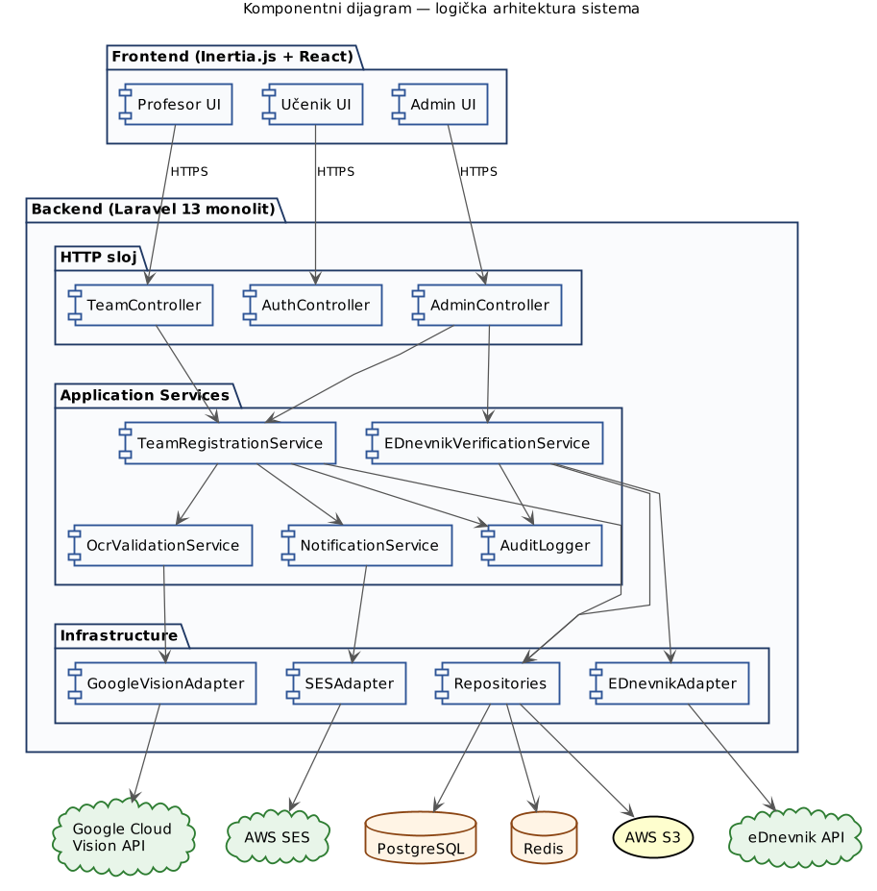
Slika 1: Komponentni dijagram

Ključne odluke
- Monolit umjesto microservisa — broj korisnika nije velik, kompleksnost deployment-a microservisa nije opravdana.
- Adapter pattern za eksterne sisteme — eDnevnik, Google Vision i SES su iza adapter klasa, što omogućava lako mock-ovanje u testovima.
- Repository pattern — apstrahuje Eloquent ORM iza interface-a, što čuva Service klase od direktnih ORM zavisnosti.

2. Tehnološki stack i okruženje

Stack
Tehnologija | Verzija | Uloga
Laravel | 13.x | Backend framework — rute, controller-i, ORM (Eloquent), validacija, autentifikacija, cache, queue.
PHP | 8.3+ | Runtime za Laravel.
PostgreSQL | 16.x | Glavna baza podataka — relacioni model, JSONB za fleksibilne strukture, full-text pretraga.
Redis | 7.x | Cache (sportovi, raspored), session storage, queue driver za background poslove.
Inertia.js | 1.x | Most između Laravel ruta i React komponenti — SPA UX bez odvojenog projekta.
React | 18.x | Frontend komponente, renderovane kroz Inertia.
Tailwind CSS | 3.x | Utility-first CSS, konzistentan dizajn.
shadcn/ui | — | Komponente (forme, modali, tabele) bazirane na Radix UI primitivima.

Eksterni servisi
Servis | Svrha
Google Cloud Vision API | OCR ekstrakcija teksta sa ljekarskih potvrda — najbolji za BCS dokumente sa miješanim ćiriličnim/latiničnim sadržajem.
AWS SES | Slanje transakcionih email notifikacija (potvrda prijave, izmjena rasporeda, sigurnosna upozorenja).
eDnevnik API | Eksterni državni sistem za verifikaciju statusa učenika (redovan, škola, razred).

Hosting i okruženje (AWS)
Resurs | Konfiguracija
EC2 (Application) | t3.medium instance sa Nginx + PHP-FPM, deploy kroz GitLab CI/CD pipeline.
RDS (PostgreSQL) | db.t3.small, Multi-AZ za produkciju, automatski backup-i 7 dana.
ElastiCache (Redis) | cache.t3.micro, single-node za cache i session storage.
S3 | Privatan bucket za ljekarske potvrde i fotografije, signed URL-ovi sa kratkim TTL-om za pristup.
CloudFront | CDN ispred S3 za fotografije; potvrde se serviraju samo kroz aplikaciju (signed URL na zahtjev).
Route 53 + ACM | DNS i SSL sertifikati.
Backup i disaster recovery: dnevni snapshot RDS-a, S3 versioning sa lifecycle pravilima, sve infrastrukture upravljano kroz Terraform.

3. Korisnički interfejs

Principi dizajna
- Mobile-first responsive — profesori često koriste sistem sa telefona; UI prilagođen tabletu i desktopu kroz iste komponente.
- Role-based dashboard — svaka uloga (Profesor, Učenik, Administrator) ima dedicirani dashboard sa relevantnim akcijama.
- Konzistentnost — shadcn/ui komponente kroz cijelu aplikaciju (forme, modali, tabele).
- Vidljiva validacija — inline error poruke, OCR status indikatori (validna / istekla / nevalidna potvrda).
- Pristupačnost — semantički HTML, kontrasti po WCAG AA, navigacija tastaturom.
- Otpornost na slabu konekciju — autosave forme za prijavu ekipe, retry logika za upload-e potvrda.

Wireframe-i ključnih ekrana

Login ekran
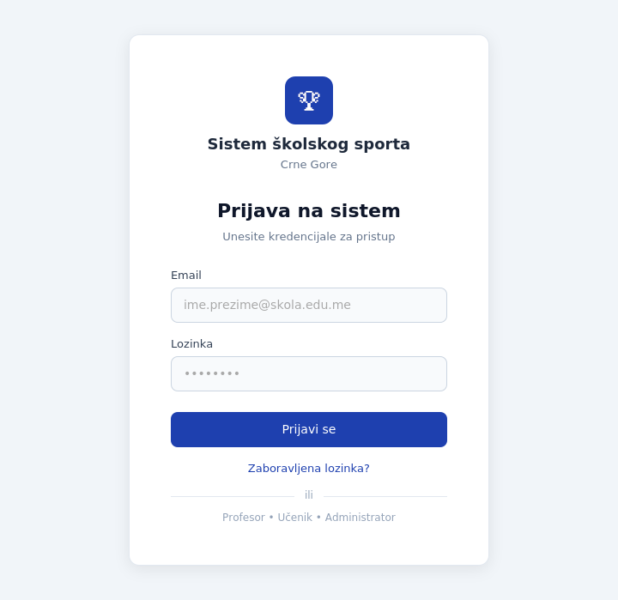
Slika 2: Wireframe — login ekran

Profesorski panel
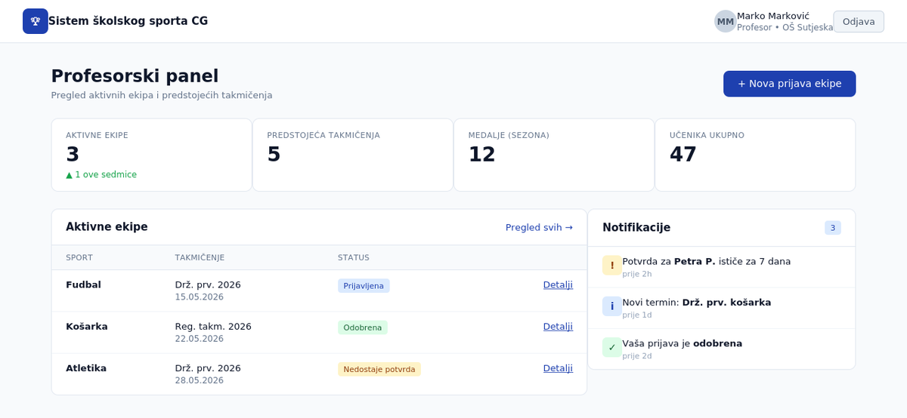
Slika 3: Wireframe — profesorski panel

Forma za prijavu ekipe
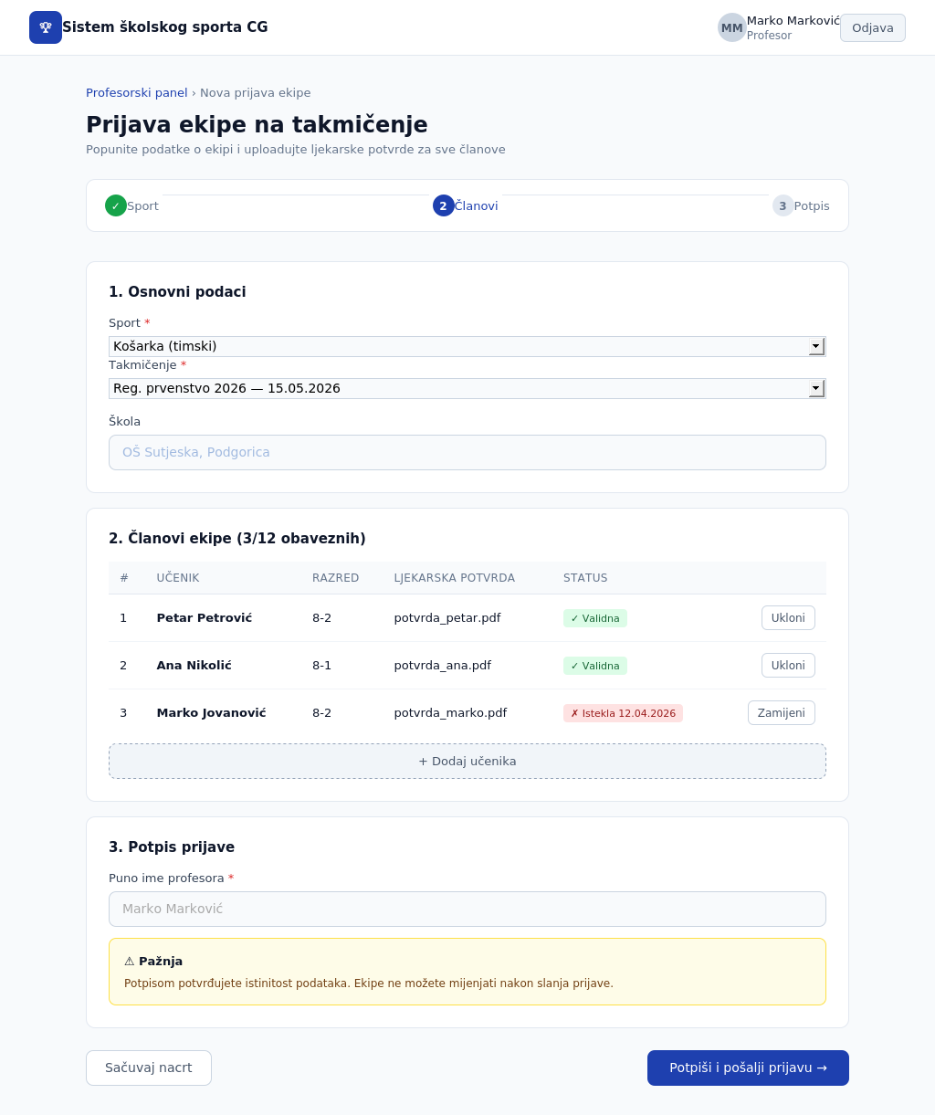
Slika 4: Wireframe — forma za prijavu ekipe

Učenički profil
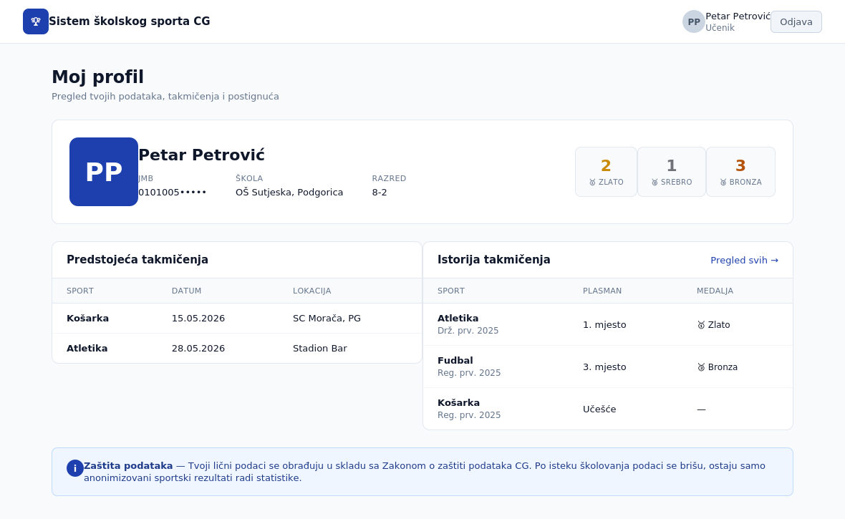
Slika 5: Wireframe — učenički profil

4. API interfejsi prema okruženju
Sistem komunicira sa tri eksterna servisa preko HTTPS-a. Svaki ima dedicirani Adapter koji enkapsulira HTTP klijent, autentifikaciju i mapiranje odgovora u DTO-ove.

4.1 eDnevnik API
REST API državnog elektronskog dnevnika. Sistem ga koristi pri verifikaciji učenika (UC8). Pristup uslovljen sporazumom sa Ministarstvom prosvjete i AZLP saglasnošću.

Endpoint: GET /students/{jmb}
Header-i:
X-API-Key: <key>
Accept: application/json
Odgovor (200 OK):
{
"jmb": "0101005250001",
"ime": "Petar",
"prezime": "Petrović",
"sifra_skole": "OS-PG-001",
"razred": "8-2",
"redovan": true,
"datum_zadnjeg_statusa": "2026-04-20"
}
Greške:
- 404 — učenik sa datim JMB-om ne postoji u eDnevniku
- 401 — nevažeći ili istekli API ključ
- 429 — prekoračenje rate limit-a (sistem implementira exponential backoff)
- 503 — eDnevnik privremeno nedostupan (sistem označava verifikaciju kao 'pending' i pokušava ponovo)

4.2 Google Cloud Vision API
Cloud servis za OCR i analizu dokumenata. Sistem ga koristi pri svakom upload-u ljekarske potvrde (UC6).

Endpoint: POST /v1/images:annotate
Autentifikacija: Service Account JSON ključ (čuva se u AWS Secrets Manager).
Zahtjev:
{
"requests": [{
"image": { "content": "<base64>" },
"features": [{ "type": "DOCUMENT_TEXT_DETECTION" }],
"imageContext": { "languageHints": ["sr", "bs", "hr"] }
}]
}
Sistem post-procesira odgovor: regex ekstrakcija datuma izdavanja i isteka, pretraga imena učenika u tekstu, poređenje sa lokalnim zapisom.

4.3 AWS SES
Servis za slanje transakcionih email-ova. Sistem ga koristi za sve notifikacije.
Pristup kroz AWS SDK (PHP). Šabloni email-ova čuvaju se kao Laravel Notification klase. Bounce i complaint handling kroz SNS topic.

Generalni principi za eksterne pozive
- Timeout: 5s default, 10s za eDnevnik (zna biti spor).
- Retry: do 3 puta sa exponential backoff za 5xx i 429 greške.
- Circuit breaker: nakon 5 uzastopnih grešaka, servis se privremeno onemogućava (10 min).
- Observability: svi pozivi se loguju (latency, status, payload size) u CloudWatch.

5. Detaljni dizajn UC5: Prijava ekipe na takmičenje

5.1 Design Class dijagram
Prikazuje konkretne klase koje učestvuju u realizaciji UC5: Controller, Form Request, Service-i, Repository-ji, Adapter, Eloquent Modeli i DTO-ovi sa atributima i metodama.
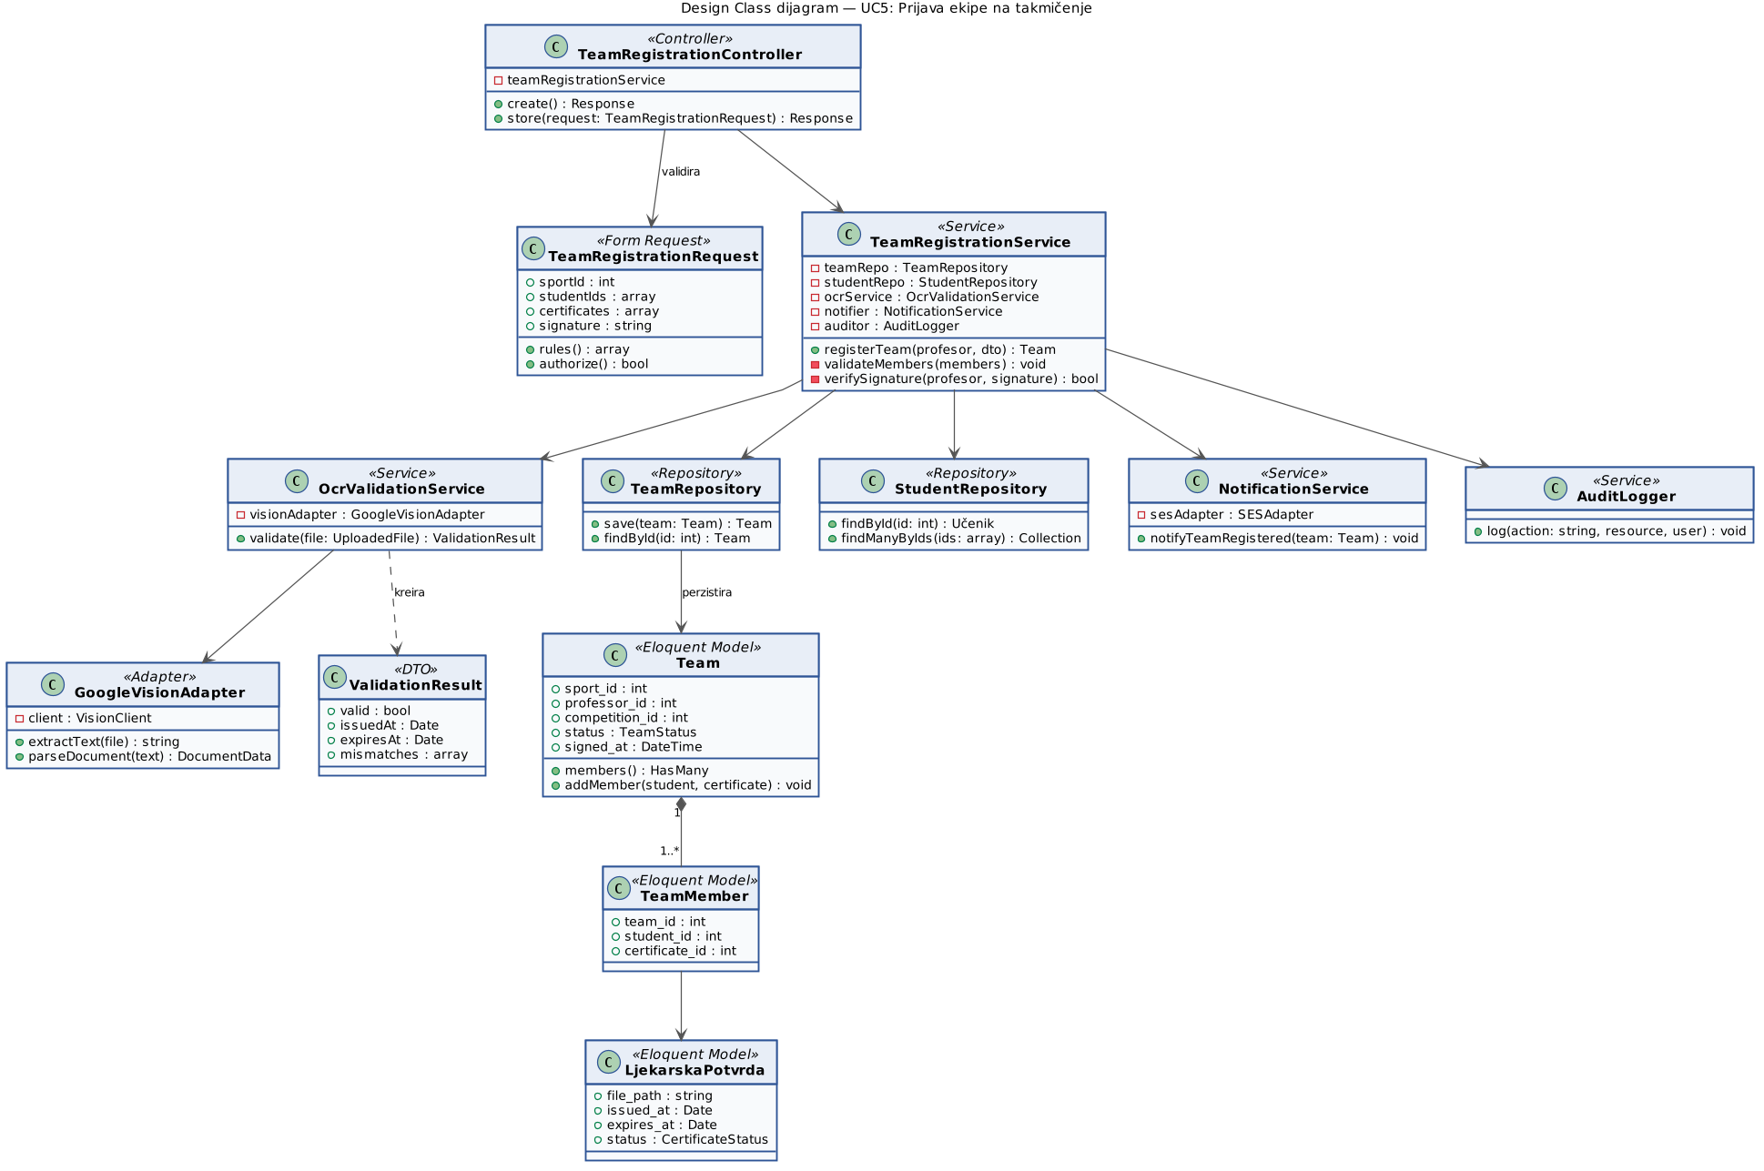
Slika 6: Design Class dijagram za UC5

5.2 Odgovornosti klasa
Klasa | Odgovornost
TeamRegistrationController | Prijem HTTP zahtjeva, delegacija na Service, Inertia odgovor.
TeamRegistrationRequest | Validacija ulaza (sport, učenici, certifikati, potpis); definiše rules() i authorize().
TeamRegistrationService | Orkestracija: validacija članova, OCR svake potvrde, potpis, perzistencija, notifikacija, audit.
OcrValidationService | Poziv ka GoogleVisionAdapter, parsiranje teksta, validacija datuma i imena.
GoogleVisionAdapter | Enkapsulacija Google Vision API klijenta, mapiranje odgovora u DocumentData strukturu.
TeamRepository / StudentRepository | Apstrakcija nad Eloquent modelima — perzistencija, pretraga po ID-u.
NotificationService | Slanje email notifikacija kroz SES, in-app notifikacije kroz Laravel broadcasting.
AuditLogger | Bilježenje akcije u immutable audit log (zaseban write-only repository).

5.3 Sequence dijagram
Prikazuje vremensku interakciju objekata pri izvršenju UC5 — od HTTP zahtjeva profesora do potvrde registracije.
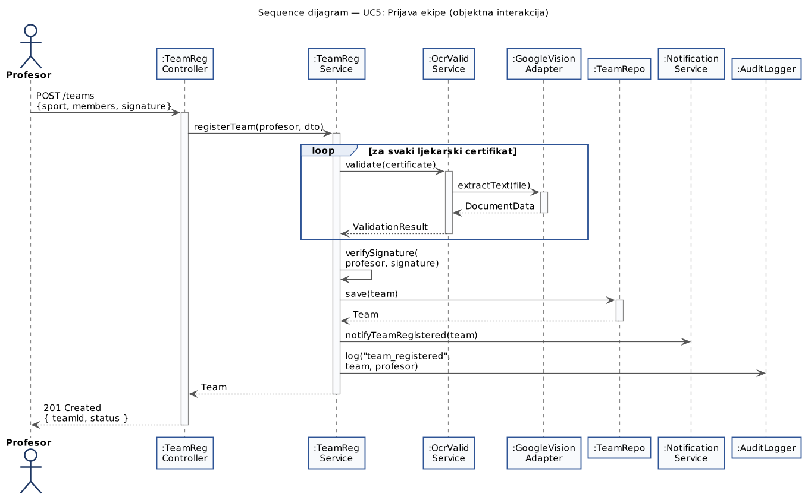
Slika 7: Sequence dijagram za UC5

5.4 Ključne tačke
- OCR validacija u petlji — svaki certifikat se validira posebno; greška u jednoj potvrdi ne ruši cijeli proces.
- Potpis je zadnji korak — ako provjera potpisa padne, ekipa nije registrovana, ali su uploadovani certifikati zadržani u privremenom storage-u.
- Notifikacija i audit log su sinhroni dio toka — moraju se desiti prije vraćanja odgovora profesoru.

5.5 Komunikacioni dijagram
Komunikacioni dijagram prikazuje istu interakciju kao sequence dijagram, ali sa fokusom na strukturne veze između objekata umjesto vremenskog redoslijeda. Numerisane poruke (1, 2, 3, 3.1, 3.2...) jasno pokazuju hijerarhiju poziva.
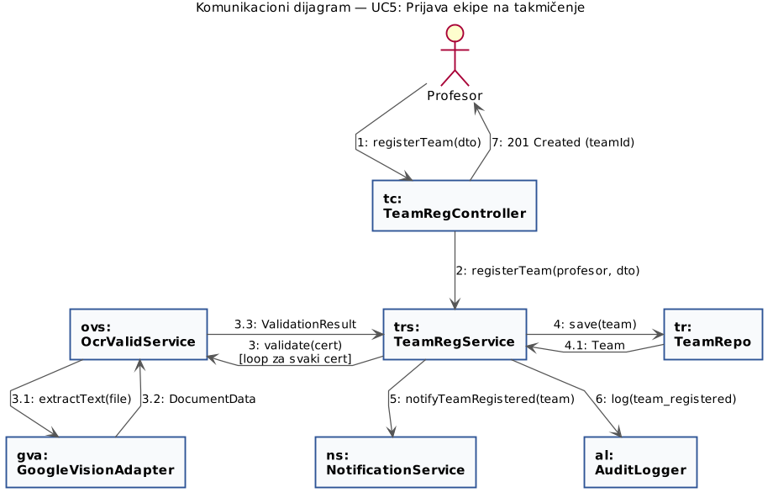
Slika 7a: Komunikacioni dijagram za UC5

6. Detaljni dizajn UC8: Verifikacija učenika (eDnevnik)

6.1 Design Class dijagram
Prikazuje klase koje učestvuju u verifikaciji učenika kroz eksterni eDnevnik sistem.
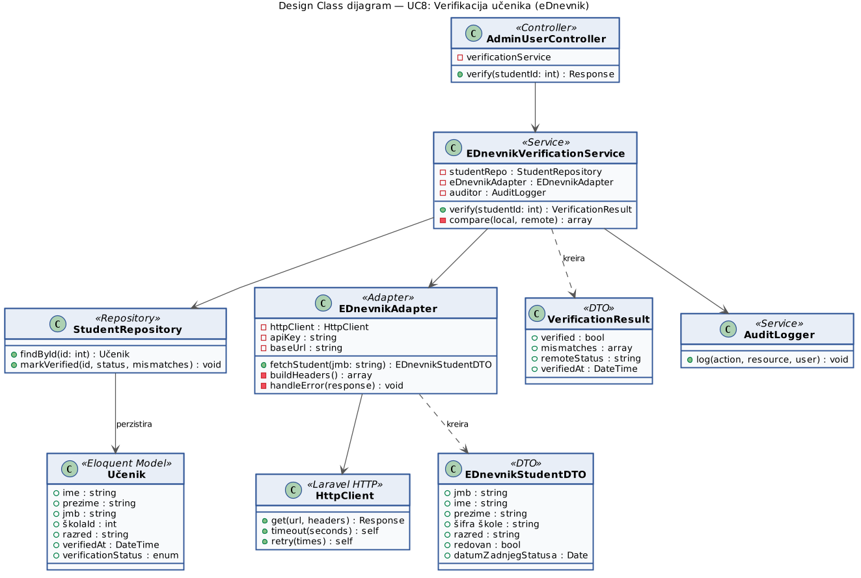
Slika 8: Design Class dijagram za UC8

6.2 Odgovornosti klasa
Klasa | Odgovornost
AdminUserController | Endpoint za verifikaciju učenika; samo Admin može pristupiti.
EDnevnikVerificationService | Dohvat lokalnih podataka, poziv eDnevnika, poređenje, ažuriranje statusa, audit.
EDnevnikAdapter | HTTP komunikacija sa eDnevnikom — autentifikacija, retry, mapiranje JSON-a u DTO.
HttpClient | Laravel HTTP klijent, omogućava timeout-e i retry pattern.
EDnevnikStudentDTO | Transfer objekat sa eDnevnik podacima (immutable).
VerificationResult | Rezultat verifikacije — flag verified, lista neslaganja ako postoji.
StudentRepository | Lokalna pretraga i markVerified ažuriranje.

6.3 Sequence dijagram
Prikazuje interakciju sa eksternim eDnevnik API-jem (boundary objekat) kao i alternativne tokove pri podudaranju i nepodudaranju podataka.
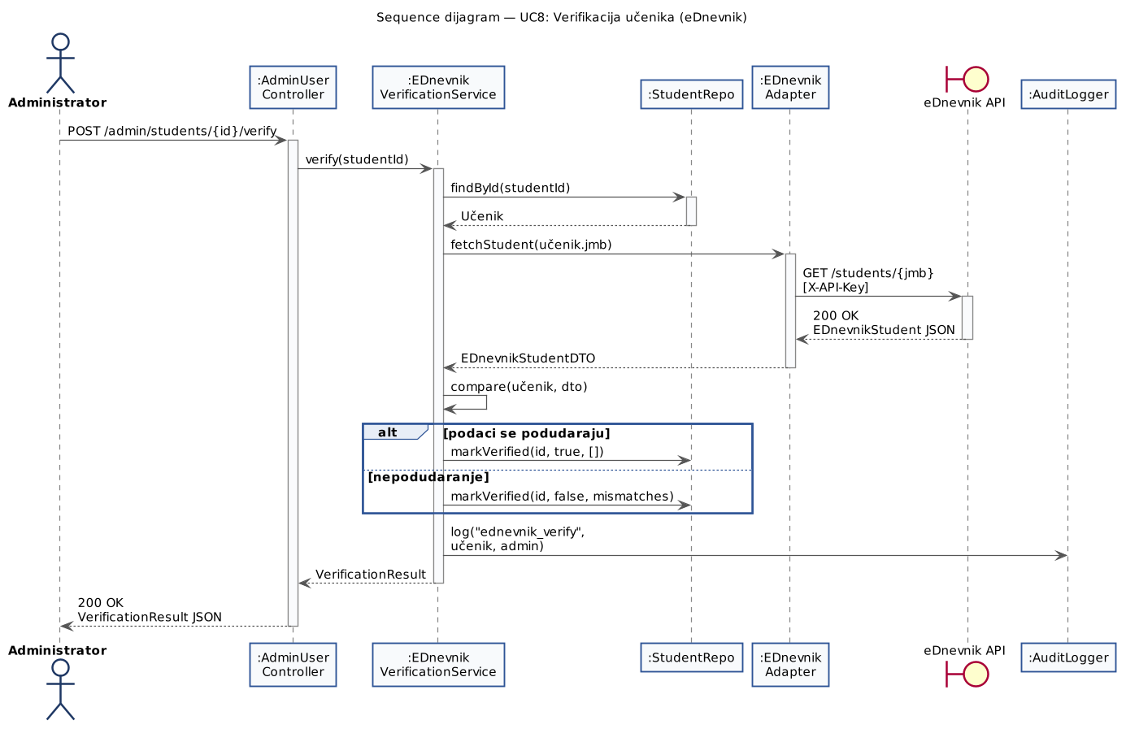
Slika 9: Sequence dijagram za UC8

6.4 Ključne tačke
- Adapter pattern u akciji — EDnevnikAdapter sakriva HTTP detalje od Service-a; ako se eDnevnik API promijeni, mijenja se samo adapter.
- DTO razdvajanje — EDnevnikStudentDTO predstavlja eksternu strukturu, koja se ne smije miješati sa Eloquent modelom Učenika.
- Bilježenje neslaganja — pri nepodudaranju, sistem ne briše već markira učenika kao 'unverified' sa listom razlika; admin manualno odlučuje šta dalje.
- Audit log obavezan — svaki pristup eDnevniku se loguje (AZLP zahtjev za pristup obrazovnim podacima maloljetnika).

6.5 Komunikacioni dijagram
Komunikacioni dijagram pokazuje strukturne veze između objekata pri verifikaciji učenika. Eksterni sistem eDnevnik je prikazan kao boundary objekat sa kojim komunicira EDnevnikAdapter.
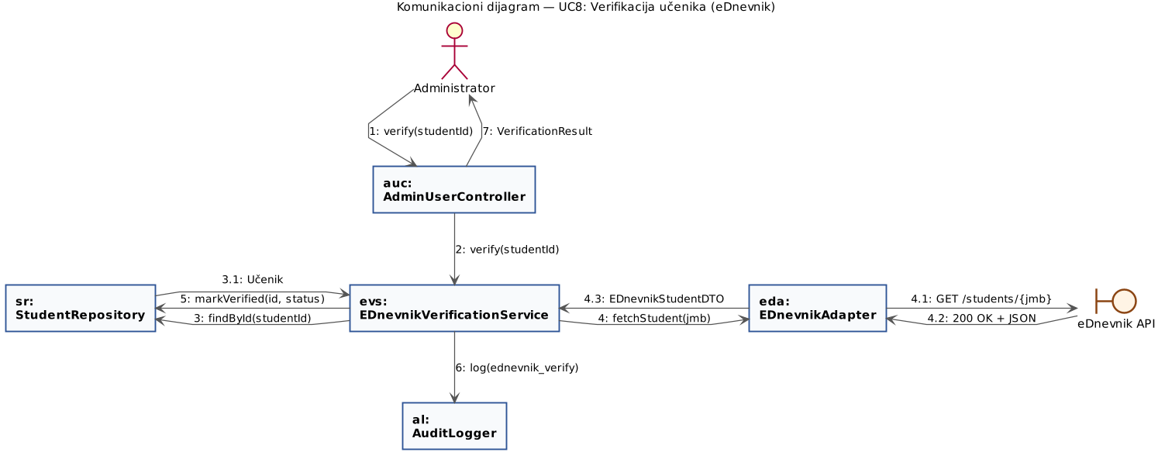
Slika 9a: Komunikacioni dijagram za UC8

7. Package dijagram
Prikazuje strukturu Laravel projekta — kako su klase organizovane u pakete (foldere) po slojevima i koje su zavisnosti među paketima.
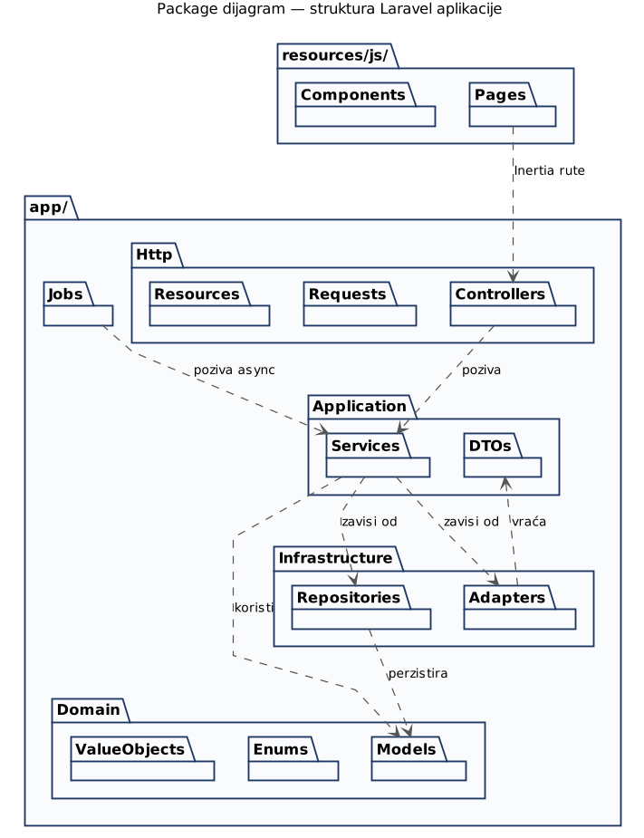
Slika 10: Package dijagram

Layering pravila
- Http zavisi od Application — Controller-i pozivaju Service-e, ne direktno modele ili repository-je.
- Application zavisi od Domain i Infrastructure — Service-i koriste modele i repository-je/adaptere.
- Domain je nezavisan — modeli i value objekti ne smiju zavisiti od Service-a, Repository-ja ili Controller-a.
- Infrastructure zavisi samo od Domain — Repository-ji i Adapter-i koriste modele kao return type, ali nemaju biznis logiku.
- Frontend (resources/js) komunicira sa Controller-ima kroz Inertia rute, bez direktnog pristupa Service-ima.

8. Pipeline plan za implementaciju
Plan razrade sistema u fazama. Svaka faza ima procijenjeno trajanje i konkretne deliverable-e.
Faza | Sadržaj | Trajanje | Deliverable
1. Setup | Inicijalizacija Laravel 13 projekta, Inertia + React, baza, GitLab CI/CD, AWS infrastruktura kroz Terraform. | 1 nedjelja | Repo sa CI/CD, AWS dev okruženje
2. Migracije i modeli | Eloquent migracije svih entiteta iz Domain Modela, modeli sa relacijama, factory-ji, seed podaci. | 1 nedjelja | Database schema, modeli, factory-ji
3. Auth + Korisnici | Laravel Sanctum autentifikacija, role-based middleware, registracija/login forme, korisnički CRUD. | 1–2 nedjelje | Autentifikacija, korisnički management
4. UC5 — Prijava ekipe | Glavni feature. TeamRegistrationService, OCR integracija, forma sa upload-om potvrda, potpis logika. | 3 nedjelje | Funkcionalna prijava ekipe
5. UC8 — eDnevnik | EDnevnikAdapter, verifikacijski tok, admin UI za verifikaciju, mock eDnevnika za dev (dok ne stigne sporazum). | 2 nedjelje | Verifikacija učenika
6. Raspored i rezultati | Admin upravljanje rasporedom, unos rezultata, distribucija medalja, ažuriranje profila. | 2 nedjelje | Kompletan ciklus takmičenja
7. Dashboardovi | Profesorski panel, učenički profil, admin panel sa filtrima i agregacijama. | 2 nedjelje | Sva tri korisnička UI-ja
8. Audit log + brisanje | Immutable audit log servis, UC za brisanje podataka po isteku školovanja, anonimizacija rezultata. | 1 nedjelja | AZLP usklađenost
9. Testiranje | Unit testovi (Pest), feature testovi za ključne UC-ove, E2E testovi, security audit. | 2 nedjelje | Test coverage > 70%, pass UAT
10. Pilot + rollout | Pilot u 1–2 škole, korekcije, postepeni rollout po regijama, dokumentacija za korisnike. | 2–3 mjeseca | Sistem u produkciji

Kritične zavisnosti
- Sporazum sa Ministarstvom prosvjete za eDnevnik pristup — može blokirati Fazu 5; predviđen mock eDnevnika za dev.
- AZLP saglasnost za obradu podataka maloljetnika — mora biti riješeno prije pilota.
- Pravna validnost digitalnih ljekarskih potvrda — usaglasiti sa Ministarstvom zdravlja prije produkcije.

— Kraj projektnog dizajna —

